 **中山大学智能工程学院本科生课程论文**

----------------------------------------------------------------------------------------------------装-----------------订----------------线------------------------------------------------------------------------------------

**警 示**

**《中山大学授予学士学位工作细则》第八条：“考试作弊者不授予学士学位。”**

年级： 22级 专业（班级）： 智能工程学院4班

姓名： 学号：



课程名称：智能技术前沿讲座

论文名称：智能技术前沿讲座内容概括及心得体会

评阅教师： 成绩：

评阅时间：

评阅意见：

**期中考核部分（part 1）**

本学期的智能技术前沿讲座涉及多个方面，主要包括智能交通，智慧医疗，人工智能，机器人，智能制造，军工等行业，以及这些行业的机遇和挑战（如图1-1）。

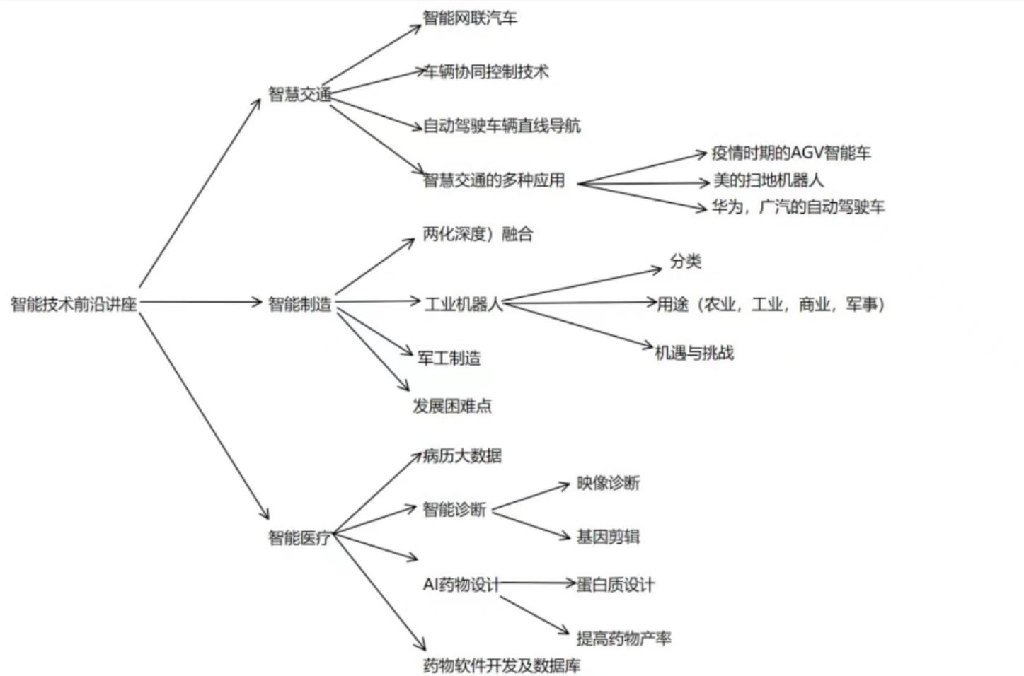

图1-1 本学期内容概括

**一．智慧交通**

在谭教授和张教授的课上，我学习到了智能车的各种前沿技术，谭教授主要讲的是车辆之间的协同，而张教授更加倾向于智能车个体的工作原理。二位教授都讲到了很多关键的知识。

关键词：**自动驾驶 智能网联汽车 自动驾驶车辆直线导航 智慧交通的应用**

1. **自动驾驶**

所谓智能汽车，就是围绕转向，驱动，制动的自主控制，辅助控制，辅助驾驶。自动驾驶是智能汽车的重要指标。自动驾驶分为L1-L5五个等级。

**L1：**这是 SAE 定义下自动驾驶的最低级别。该级别车辆具有单独的自动化驾驶员辅助系统，例如在转向或加速(巡航控制)时，自适应巡航控制系统可以让车辆与前车保持安全距离，驾驶员负责监控驾驶的其他方面(例如转向和制动)。

**L2：**这一级别车辆拥有高级驾驶员辅助系统，就是我们所说的 ADAS，车辆能够自行控制转向、加速或减速。

**L3：**真正自动驾驶的开端，汽车具有“环境检测”能力，可以根据信息自行判断，例如加速经过缓慢行驶的车辆。但这个级别仍然需要人来操控，驾驶员也必须保持警觉，并且在系统无法执行任务时接手操控。

**L4：**L3 级和 L4 级之间的关键区别在于，L4 级自动驾驶可以完成所有任务，在大多数情况下不需要人为干预。当然驾驶员仍然可以选择手动操控。

**L5：**L5 级自动驾驶汽车不需要人工干预，免除了“动态驾驶任务”。L5 级自动驾驶汽车甚至都不会有方向盘或加速/制动踏板，将不受地理限制，能够去任何地方并完成任何有经验的人类驾驶员可以完成的操控。

目前我国的智能汽车水平大概在L2水平，离真正的无人驾驶还有很大的距离，需要我们共同努力，来实现这个梦想。

1. **智能网联汽车**

智能网联汽车,即ICV（全称Intelligent Connected Vehicle）,是指网联车与智能车的有机联合,搭载先进的车载传感器,控制器,执行器等装置，并融合现代通信与网络技术，实现车与“人、车、路、环境、云”等智能化的信息交换共享， 目的是完成安全,节能,环保,高效,节能,便携的行驶，并最终可部分替代或完全替代人来操作的新一代汽车。

这门技术就相当于海上舰艇的雷达，如果车没有联网，那么驾驶员将无法得知哪一条道路上交通便捷，哪一条道路上交通堵塞。就拿百度和高德这两大地图软件打比方，我们总能发现吐槽这两款导航软件的言论，比如某地图软件将驾驶员带到了一个离目的地十万八千里的地方，还有的地图软件把驾驶员绕的团团转，也有些导航软件错误地预测了形势，在许多条道路中选择将驾驶员带到了最堵车的那一条，这就说明车联网是十分有必要的，它可以结合所有在道路上行驶的汽车的信息，并进行运算，求出最佳线路和预计到达时间，它对避免交通拥塞，减少交通违章和推动城市规划都具有重大意义。

1. **自动驾驶车辆直线导航**

这项实验是一个漫长的过程，分为以下六步。

第一步：以自己的实践为例、自动驾驶车辆直线导航试验（2005年）

第二步：自动驾驶车辆有干扰的直线导航试验 （2005年）

第三步：自动驾驶车辆的弧线导航试验 (2005年)

第四步：自动驾驶车辆的校园综合试验画作图场景人工智能方法和技术可适应多场景、多工况、多干扰等。 (2005年)

第五步：自动驾驶车辆的户外综合性试验演示 (2005年)

第六步：多无人车的户外协同控制试验演示 （2009年-2010年）

在课上，张教授为我们展示了自己做研究生时研究智能车的珍贵视频（如图1-2、1-3），让我们感受到了在十几年前造自动驾驶车的不易。

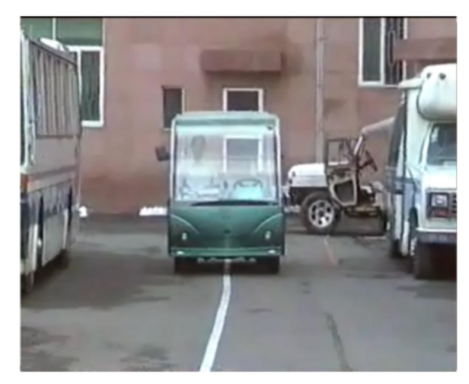 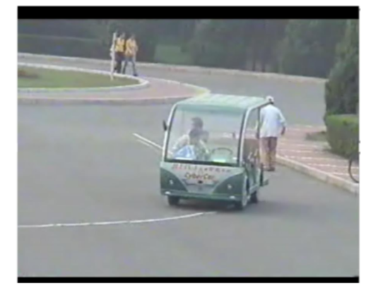

图1-2自动驾驶车的直线导航实验 图1-3自动驾驶车的曲线导航实验

那台车虽小，像一个蹒跚学步的孩子，却让我们看到了实验的不易和探索的艰难，智能汽车经过了几十年的发展也遇到过不少的困难，未来对智能车的要求更高，甚至可以无人驾驶，这无疑是给新一代技术人员下的“战书”，要求也无疑更高，所以我们要认真学习，才能从容地面对时代给与我们的挑战。

1. **智慧交通的应用**

1．疫情期间、武汉医疗智能车的使用。

2．美的的扫地机器人等家用小型智能车辆。（和智能汽车有本质性的区别）

3. 导航软件，智慧决策，助力和谐交通。

4. 智能车辆的开发，车辆协同控制技术开发，方便人们的日常生活，让驾驶更加简单。

1. **智能制造**

在普通群众眼里，智能制造就是造机器人，电脑这些高科技产品，但事实上并非如此，在课上，韩老师为我们讲授了智能制造的多方面知识。

**（1）两化（深度）融合（智能制造的研究目的）**

两化融合 是指电子信息技术广泛应用到工业生产的各个环节，信息化成为工业企业经营管理的常规手段。信息化进程和工业化进程不再相互独立进行，不再是单方的带动和促进关系，而是两者在技术、产品、管理等各个层面相互交融，彼此不可分割，并催生工业电子、工业软件、工业信息服务业等新产业。两化融合是工业化和信息化发展到一定阶段的必然产物。

两化深度融合 是在两化融合实践的基础上，在一些关键领域进行深化、提升，例如新一代信息技术应用、产品信息化、企业信息化集成应用和融合创新、产业集群两化融合、先进制造业和现代服务业融合(简称“两业融合”)、培育新兴业态。

在我看来，这两个词汇和我们迈入高质量发展阶段密不可分，在几十年前，我国工业存在着如产能效率低，污染环境，工人待遇差等一系列问题，再加上改革开放之后人们愈加体会到了交流互鉴的必要之处，提升自身产品水平是进入全球市场的不二法门。

1. **机器人（part 2将进行深度讨论）**

在课上，韩教授为我们介绍了许多种类的机器人以及它们的前世今生，在这里，我将以发展历史，分类，机遇与挑战三方面加以概括。

**1.发展历史**

机器人问世距现在不过100余年，但其功能，类别，性能等方面已经发生了巨大的变化。在20世纪初，机器人只能移动，说话，或者做一些简单的动作，有点像现在的电动玩具，经过了半个世纪的发展，1959年德沃尔与美国发明家约瑟夫·英格伯格联手制造出第一台工业机器人，随后一系列家务，娱乐机器人问世，为人们的生活带来了欢乐和便利。迈入21世纪，工业机器人飞速发展，已经可以取代部分人类的工作，并具有较高的智能性，再也不是100年前的那个“电动玩具”了。

1. **分类**

中国的机器人专家从应用环境出发，将机器人分为两大类，即工业机器人和特种机器人。 (国际上的机器人学者，从应用环境出发将机器人也分为两类:制造环境下的工业机器人和非制造环境下的服务与仿人型机器人，这和中国的分类是一致的。)

工业机器人就是面向工业领域的多关节机械手或多自由度机器人。特种机器人则是除不业机器人之外的、用于非制造业并服务于人类的各种先进机器人，包括: 服务机器人、水下机器人、娱乐机器人、军用机器人、农业机器人、机器人化机器等。还可以以结构来区分机器人（如关节串联，关节并联机器人等）

1. **机遇与挑战**

随着科技的发展，机器人将会越来越普及，降低成本投入，从而节约劳动力，实现高效生产，同时我们也面对着关键技术发展不足等问题。（先抛出问题，在part2深入讨论）

1. **军工方面**

众所周知，一个国家军事力量的强大，有很大一部分取决于它的科技发展水平和人才储备，辽宁号航母，国产C919大飞机，神州系列火箭，无人飞行器等等，在最近的俄乌战争中，战争机器人和无人机就频繁登上战场，它们以最小的成本（课上讲到只需几万人民币，这比培养一个飞行员或士兵所需要的费用少的多）达到自己的战略目的（摧毁目标或者消耗敌人的有生力量）。可见智能科学与技术为军工赋能，为国家铸剑。

1. **智能医疗**

在陈教授和韩教授的课上，我学习到了很多未尝接触到的新内容。韩教授侧重为我们讲解了智能医疗行业的现状，陈教授侧重讲解了智能医疗采用到的几项关键技术如下。

1. **病历大数据和智能诊断相结合**，人工诊断出现误诊和漏诊的案例不在少数，因为人的判断不可能万无一失，而使用病历大数据和智能诊断相结合就可以完美的避免这一困扰，将大量不同病人的病历输入到数据库中，从而利用AI算法计算出合理的治疗方案，大大提高了工作效率和准确率，降低了医生的工作量。与此同时，成功治疗的案例越多，数据库也就越庞大，误诊率也就会越低，形成良性循环。
2. **AI药物设计**（ChemGpt），从有机化学的角度来讲，要想得到目标产物，有无数种方法，一个有机反应存在多个副反应，产生许多副产物，而真正的药物只有一种，这就导致原材料的利用率很低，一般经过3-4步化学反应的产率就已经降低到一半的水平，而且将这些产物分离也很困难，层层加码，大大提高了药物的价格，所以“格列宁”等高价药现象时有发生。药厂研发药物的首要任务就是减少反应步数，提高经济效益。这项技术就是在这无数种方法中选出最合适的（结合产率，反应条件，副产物是否有害，原材料成本）一种合成方法，高效合成目标产物，降低成本投入和环境污染等副作用。
3. **基因剪辑**，又称[基因组编辑](https://baike.baidu.com/item/%E5%9F%BA%E5%9B%A0%E7%BB%84%E7%BC%96%E8%BE%91/53608991?fromModule=lemma_inlink)（genome editing）或基因组工程（genome engineering）。就是将优良的基因进行移植，得到优良性状，是一种新兴的比较精确的能对生物体基因组特定目标基因进行修饰的一种[基因工程](https://baike.baidu.com/item/%E5%9F%BA%E5%9B%A0%E5%B7%A5%E7%A8%8B?fromModule=lemma_inlink)技术或过程。成功案例有AIDS天生免疫，避免遗传疾病（如唐氏儿）发生等。陈教授向我们介绍，早期的基因工程技术只能将外源或内源[遗传物质](https://baike.baidu.com/item/%E9%81%97%E4%BC%A0%E7%89%A9%E8%B4%A8/4196140?fromModule=lemma_inlink)随机插入[宿主](https://baike.baidu.com/item/%E5%AE%BF%E4%B8%BB?fromModule=lemma_inlink)基因组，基因编辑则能定点编辑想要编辑的[基因](https://baike.baidu.com/item/%E5%9F%BA%E5%9B%A0/227875?fromModule=lemma_inlink)。基因编辑依赖于经过[基因工程](https://baike.baidu.com/item/%E5%9F%BA%E5%9B%A0%E5%B7%A5%E7%A8%8B/130677?fromModule=lemma_inlink)改造的[核酸酶](https://baike.baidu.com/item/%E6%A0%B8%E9%85%B8%E9%85%B6?fromModule=lemma_inlink)，也称“[分子剪刀](https://baike.baidu.com/item/%E5%88%86%E5%AD%90%E5%89%AA%E5%88%80?fromModule=lemma_inlink)”，在[基因组](https://baike.baidu.com/item/%E5%9F%BA%E5%9B%A0%E7%BB%84/2746983?fromModule=lemma_inlink)中特定位置产生位点特异性双链断裂（[DSB](https://baike.baidu.com/item/DSB?fromModule=lemma_inlink)），诱导生物体通过[非同源末端连接](https://baike.baidu.com/item/%E9%9D%9E%E5%90%8C%E6%BA%90%E6%9C%AB%E7%AB%AF%E8%BF%9E%E6%8E%A5?fromModule=lemma_inlink" \t "https://baike.baidu.com/item/%E5%9F%BA%E5%9B%A0%E7%BC%96%E8%BE%91/_blank)（NHEJ）或[同源重组](https://baike.baidu.com/item/%E5%90%8C%E6%BA%90%E9%87%8D%E7%BB%84?fromModule=lemma_inlink" \t "https://baike.baidu.com/item/%E5%9F%BA%E5%9B%A0%E7%BC%96%E8%BE%91/_blank)（HR）来修复DSB，因为这个修复过程容易出错，从而导致靶向突变。这种靶向突变就是基因编辑。基因编辑以其能够高效率地进行定点基因组编辑， 在基因研究、[基因治疗](https://baike.baidu.com/item/%E5%9F%BA%E5%9B%A0%E6%B2%BB%E7%96%97/1713480?fromModule=lemma_inlink" \t "https://baike.baidu.com/item/%E5%9F%BA%E5%9B%A0%E7%BC%96%E8%BE%91/_blank)和遗传改良等方面展示出了巨大的潜力。但是现在仍然具有伦理道德方面的争议，尚且不能推广使用。
4. **药物软件开发**，好的药物软件及数据库都由外国控制，（如ChemOffice等药物商业软件）但我们已建成世界上最大的中医药数据库（TCM Bank）但想要建设属于我们自己的一个完备系统仍任重道远。
5. **智慧医疗的应用**，可以通过图像判断胃肠道疾病，肝疾病，孤独症等，判断速度快，准确率高。

**期末考核部分（Part 2）**

这门课程我最感兴趣的地方是韩教授的工业机器人一节，从小我就对可以智能操纵的机器人充满了兴趣，也试着把它们拆开去看内部的结构。报考专业时也选择了智能科学与技术这个专业，来到大城市以后有了更多的机会接触先进的工业展。比如深圳ITES工业展，诺大的展厅摆放了各种各样的新式机器人（如图2-1），有关节式机器人，精度甚至可以剥开鸡蛋壳而不损伤鸡蛋；还有移动式机器人在各种难以行走的道路上运行，无论是在斜坡路段，碎石路段都能精确避障；但最让我感到惊奇的是复合式核酸机器人（如图2-2），它是移动式和关节式机器人的结合体，采样效率很高，而且方便快捷，无需休息，大大减少了医务人员的工作量，我还有幸体验过一次（感觉和真人做核酸相差无几）。

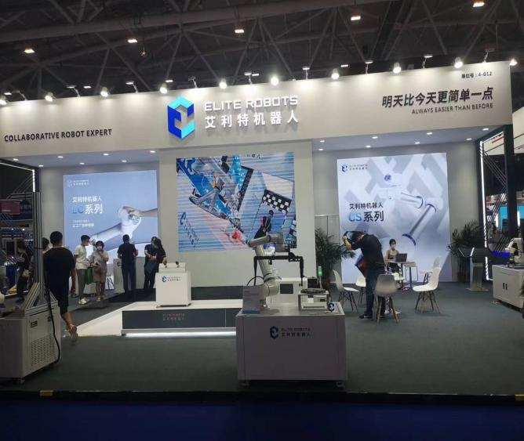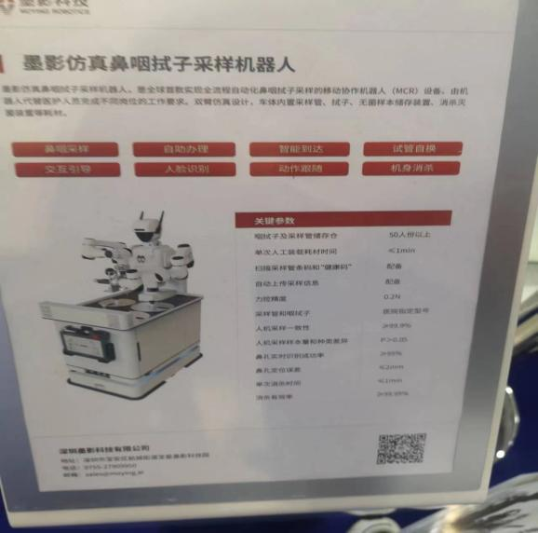

图2—1 某商用机器人公司展厅 图2—2 某核酸机器人关键参数

实际上，机器人的种类很多，按用途和功能，将工业机器人细分为焊接、搬运、装配、处理、喷涂等五类。按运动系统和机械结构，可分为坐标机器人（圆柱、球或直角坐标）、SCARA型机器人、其中，关节型机器人的功能和动作类似人类的手臂，其活动自由度较大、控制系统较复杂，应用范围较广。并联结构机器人、关节型机器人、柔性机器人等。**【1】**远远超出了课上讲述的种类数，且其设计领域非常广泛，包括了工业，军事，医疗，家用各个领域。用途包括取代重复性工作，完成具有危险性，人类难以实现的工作和医疗，养老和家用等用途（如图2—3，2-4）。可以说是工业革命解放双手的一把“利刃”。

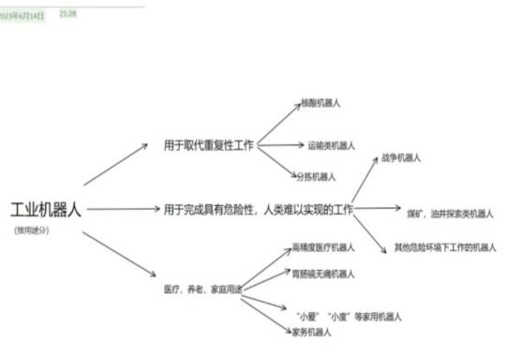 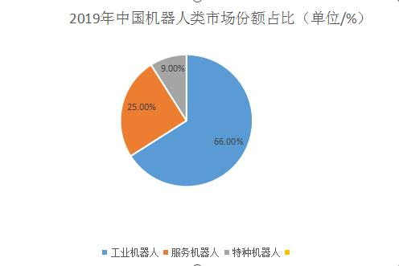

图2—3 机器人种类（按工作用途分） 图2-4 中国机器人市场份额占比

在观展的同时，我还和一些技术人员进行交流，其中有一部分还是我的学长学姐，他们热情的向我分享了智能机器人这个行业的优点以及当前我们面对的挑战，我对机器人行业现状感慨良多（如图2—5）。

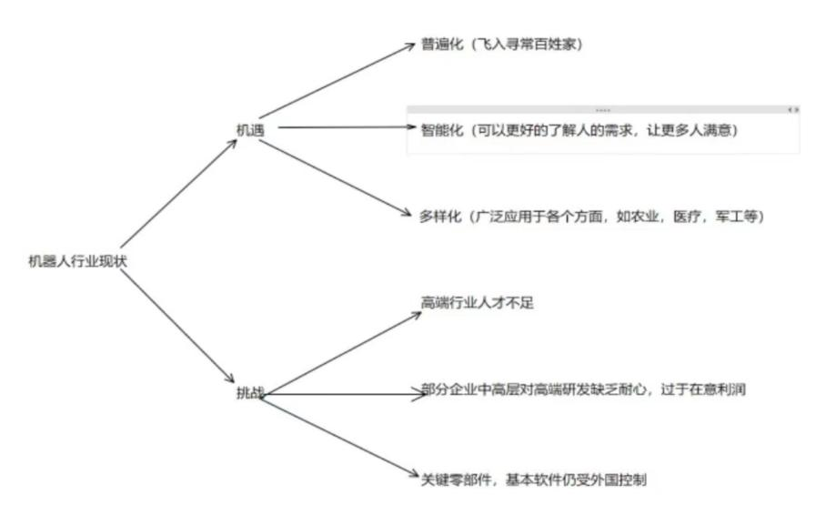

图2—5机器人行业现状（机遇和挑战）

1. 机器人技术处在行业上升期，将会越来越普遍化，试想一个庞大的快递网络，如果要进行人工分拣，将它们发往各地是极为复杂的，而机器人就很好的解决了这个问题，我国工业机器人密度从2016年的68台/万名工人提高至2018年的140台/万名工人，已高于全球平均水平。**【1】**所以要提升个人的核心竞争力，才不会被飞速发展的社会所取代。

2. 机器人技术将会越来越智能化。随着机器人技术的发展，机器人将会越来越智能化，能够自主学习和自主决策。比如，在自动驾驶汽车领域，机器人将会通过深度学习和人工智能技术，自动识别和判断道路情况、行驶速度等信息，从而更加安全和高效的行驶；在服务型机器人领域，未来的机器人将会对人类行为和语言有更加深入地学习和理解，实现更加精准和人性化的服务，让越来越多的人满意。

3. 机器人技术将会越来越多样化。在1970年，机器人还只能做一些简单的工作。但如今，随着机器人技术的不断发展，机器人已经实现产业化,服务机器人处于产业化前期。未来的工业机器人会变得很柔性,很智能化,很安全,成本也很低。**【2】**例如，在农业领域，机器人将会用于自动化的种植、收割等工作；在消费品领域，机器人将会用于制造、配送等工作；在航空航天领域，机器人将会用于卫星维护、太空探索等工作，将本来需要航天员完成的工作交给机器人完成，大大地提升了工作效率，降低了成本投入。

虽然机器人技术发展迅猛，但仍有困难之处，需要我们后辈共同努力。

1.在高端行业，人才基础不足，在发达国家，如美国，日本投入了大量的顶尖人才进行高端机器人的研究，所以他们的高端机器人水平高于我们（图2-6,2-7）。

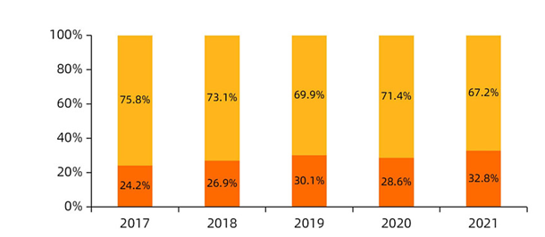 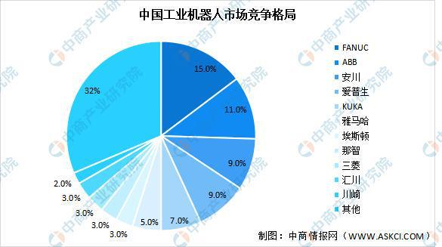

图2-6 近年来中外机器人产值比例 图2-7中国工业机器人市场竞争格局

1. 部分公司重视推广生产，而轻视科技研发，这就导致了我国是机器人大国，而不是机器人强国。在许多商用机器人中小型公司中，行政中高层人员往往只关注成本，利润和工作效率问题，对开发的重视性不足，所以往往导致研制出的机器人只是亦步亦趋，没有什么进步之处。若要解决高端机器人的研发问题，就需要国家集中力量办大事，来助力高端研发。
2. 关键领域仍然存在技术封锁，也就是“卡脖子”现象，就连3D建模所用的软件（SolidWorks，AutoCAD等）也大多由外国控制。重要零部件仍不如外国。比如减速机，它可以降低转速，增加扭矩，保证机器人平稳地运行。相当于人的关节，如果减速机性能差，就相当于“关节”出现了问题，机器人的精密性就会大大降低，完成动作也会走形。我国在这种精密高端部件的发展不如其他几个机器人大国，需要我们的共同努力。

**课程感想（part 3）**

随着科技的不断发展，智能科学与技术在人们生活的方方面面扮演着重要角色。中国现在正处于高质量发展阶段，这就需要大批的高素质技术人才，这是我们的机遇所在，与此同时，老龄化问题也逐渐严重，劳动力减少，成本增加，这就更需要智能工程来助力，来提高工作效率。

智慧交通，智慧医疗，智能制造，这些都将是未来的热门，智慧交通产业链长,附加值高,对先进技术装备的依赖远胜于对钢筋水泥的依赖,是一个国家科技和产业竞争力的体现,也是发达国家竞相发展的高端产业,如智慧交通领域的自动驾驶汽车、车路协同、自动化码头等更是科技和产业国际化竞争的制高点。【3】截止2021年末，中国60岁以上的老年人就有2.6亿以上，老龄化社会使我们必须面对的一个问题，4+2+1的家庭结构无疑对年轻人有很大的养老压力，对医疗系统也是巨大的挑战，近年来，随着云计算、大数据、4G/5G、物联网等先进技术与医疗信息化的结合，正在催生新的智慧医院建设业态，智慧医院建设进入“云时代”。【4】我们要发展智慧医疗，让医疗更加便捷高效，缓解医疗系统的压力；劳动力减少，劳动力成本提高，而工作量不能减少，这就说明当今时代发展需要智能制造，机器人来提高工作效率，完成一些繁琐复杂的工作，这无疑是我们的机遇。试想如果中国的汽车都同时配备了智能交通系统，不需要人力干预即可实现高速交通；每个人都有属于自己的电子病历，可以根据大数据计算出合理的治疗方案，这将大大减少医生的工作量；一些繁琐危险的工作将不会需要人力，用机器人即可高效完成，大大提高工作效率，那将会是何等盛况！

“Opportunity always be side with challenge.”，中国的智能制造产业发展不久，且处于上升期（如图3-1）同时也面临着许多问题，比如人才储备

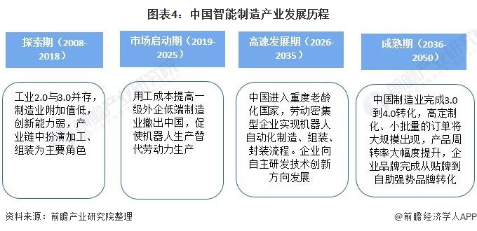

图3-1 智能制造产业的“昨天”“今天”和“未来”

不足，关键技术受到牵制等一系列问题，近来ChatGPT十分火爆，引起了人们的担忧；“未来会不会有一大批人因智能技术的发展而下岗。”依我之见，这些人的担忧不是杞人忧天，飞速发展的科技对我们提出了更高的要求，在美国前总统奥巴马的演讲中曾提到，如果把人类历史缩成一万年，那么我们几个月以前才发明了蒸汽机车，几天之前才发明了智能手机，可见科技发展之快，所以无论是何专业，为了不被时代所淘汰，就必须要有终身学习的能力，这是必不可少的。作为时代的推进者，我很荣幸，我们要努力做好当下，学习更多的知识，投入到未来的工作中去，把祖国建设的更好！

**参考文献**

### 单祥茹，机器人行业发展现状综述， 中国电子商情(基础电子)，F426.6;TP242

# [余涛](https://kns.cnki.net/kcms2/author/detail?v=vwvUC7i0o3amp4lVRICVDJCB-1KrvouIOEJWkTaroqBPJBvL9sVhoU_46DYi5Df3M1Wj6C4BhynWW74LmheT1mr1MYN6BDI257l1gGS8N4I=&uniplatform=NZKPT" \t "https://kns.cnki.net/kcms2/article/_blank)，广东省工业机器人行业发展现状与信贷风险研究， [佛山开放大学](https://kns.cnki.net/kcms2/organ/detail?v=vwvUC7i0o3Zgu-nSEQODcGD1h1pnyKLFiXlq99VfFGaS1ZHnIU7_qsu5t-9c3mUv91vbZhUtW1D6plbIyOOVVcLmlTUCokMWEqP45GY68ffCnXd7ARLyVg==&uniplatform=NZKPT)， F426.67;F832.4

# [陈晓博](https://kns.cnki.net/kcms2/author/detail?v=JhihgkH6Nr8HIH52x0aby6MWk0X20H6jgQGuGhwRQ1Kx0Rh6tkZcPTxUwm4r4nlC_9mg0U0INDiwBniT8L5a0Oy8bERq90CetILzv3ASTyk=&uniplatform=NZKPT" \t "https://kns.cnki.net/kcms2/article/_blank)，协同推动智慧交通高质量发展， [国家发展和改革委员会综合运输研究所交通运输经济研究中心](https://kns.cnki.net/kcms2/organ/detail?v=JhihgkH6Nr8uGJorbmoGc7QZEtrvSHR1t827CRTsUjGvG6gRkukvrfwdJnxKqfTXYgSh08JXz6ZrwxTivDriH29K_FKiJacpoNE-G8Io7XQb2Np7YLFMlN5PYe94tb5EkbhuBHm_-d525PIJBQ4YTpRw9yAQuqAmAEZ8h-lUJO-6bR346Ccl8YReXsULruMq&uniplatform=NZKPT)， F49;F512

### 【4】[冯永春](https://kns.cnki.net/kcms2/author/detail?v=JhihgkH6Nr_2i1OJd2IUMwQWdvm3wiE3LVoQpsiQTrQT3M2aJNC_UgUdK_BDdiMEytIxOuCZPqkRhaFBKZEyQx5lxHAqUOgsVIqeiFYW7js=&uniplatform=NZKPT)。智慧医疗助力铜川向更高质量发展， [陕西科技报](https://navi.cnki.net/knavi/newspapers/SXKJ/detail?uniplatform=NZKPT)，R-05